技术交底书撰写

发明名称： | 一种适用于工业检测的快速检测圆的新方法
本专利发明人： | 刘平、姜贺、詹铭泽
专利申请人：
交底书撰写人： | 姜贺 | 电话： | 传真：
交底书撰写人： | 姜贺 | E-MAIL：
技术联系人： | 刘平 | 电话：13688922907 | 传真：
技术联系人： | 刘平 | E-MAIL：ping.liu@bomming.com
该技术应用产品：
各类运用敲击模式测试设备

术语解释：

- 详细介绍技术背景，并描述已有的与本发明最相近似的实现方案（包括两部分：背景技术及现有技术方案［大的技术背景和小的技术背景］，应详细介绍，以不需再去看文献即可领会该技术内容为准，如果现有技术出自专利、期刊、书籍，则提供出处）
本发明涉及一种新型键盘按键测试敲击承载主体机构，该机构将用于对各类内置、外置键盘按键的敲击测试，和市面上现在使用的的该类型机构相比，本设计增加了多组安全保护结构和提高测试精度和准确率的改进，使整个设备的运行更加安全、稳定、高效，并从车间装配和客户维护的角度进行多个人性化设计，使设备的维护保养更加简单便利。

2、现有技术的缺点是什么？针对这些缺点，说明本发明的目的。（客观评价，现有技术的缺点是针对于本发明的优点来说的，本发明不能解决的缺点不必写；基于本发明能解决的问题写出发明的目的）
现有技术的缺点
2.1、（PCB板的设计）现在市场中使用的敲击杆承载模组存在电磁铁控制电路板4与敲击杆1安装位之间配合设置，PCB板2上的接线端子布置在相对应的敲击杆，在安装完敲击杆后，接线必须在间隙很小的敲击杆之间接插，操作装配的空间狭窄，接插困难，维护保养不方面，而且无法单独将PCB板取出，如需取出必须将所有敲击杆1拆除；另外PCB板2接线后理线困难，理线后极不美观，且无法清晰直观地看到PCB板2上接线端子对应的编码，对接插、查找异常端子都极不方面。
针对这个问题，本设计中将PCB板2设计成中间挖空，PCB板2上各个接线端子分置于两侧排布，各对应的接线端子的编码清晰可见，装配简单高效，线体易理易接，另外PCB板2由于中间挖空，易于单独拆卸检查存在的异常。
2.2（压线机构）上述的理线后，线体在敲击杆之间的排布防止，没有固定装置，线体的压缩变形容易产生张力导致理好的线体反弹后与设备运行时的电磁铁的运动间产生干涉，干涉将导致由电磁铁驱动的敲击主体负载圆杆出现额外的阻力，从而出现卡塞现象，导致测试成功率下降。
针对这个问题，本设计中使用线体固位杆3和压线板2将线体固定在槽内，并相对应的每3个相邻敲击杆1的线体固定于线体固位杆的一个固定槽内，理好后的接线端子对应的电磁铁清晰明了，并可消除因为线体压缩变形后的张力，从而消除线体和运动电磁铁之间的干涉问题。
2.3(拉手设计)在现有市场的该结构都是圆形拉手，员工在拿起操作中着力点居中，操作既不便利；
针对这个问题，本设计选用角型拉手，拿取操作及其方面。
2.4（导向的设计）市面上现存的该类型机构的导向设计都是使用简单的普通一块定位板加上一块限位板，由于电磁铁敲击杆1是使用螺纹固定的方式固定在电磁铁固定板7上，因此该结构存在中的导向作用完全靠一块导向板11，且市面上设计的导向板11的孔位全部设计为简单的通孔，对由于螺纹的间隙导致偏向同轴度低的负载圆杆的摩擦力较大，导致卡塞；另外限位板也只是起到简单的限位，如出现因异常导致的敲击杆掉落的情况完全没有合格可靠的保护装置，导致损坏客户产品。
为了解决上述问题，本设计使用了2个主要的改善解决以上问题。第一点，为了增加导向精度的同时减少敲击杆与导向板件的摩擦阻力，设计中真加了一块导向加强板12的同时，将导向板11的孔位从原来的通孔型设计为阶梯型，如图4，不但在较少敲击杆与导向板件摩擦阻力，而且导向板和导向加强板都能起到导线作用，因此能减低敲击杆的偏心情况，提高测试设备的整体合格率。第二点，为了可靠保护测试产品，防止因为敲击杆1的掉落导致损坏和划伤客户产品，本设计中增加了一个下限位板14，敲击杆1如因为长年累月的工作而出现负载圆柱掉落的情况，负载圆柱将无法通过下限位板，而且结合机台的安全警告机制，设备在杆掉落后停止运行，能及时提醒使用者异常出现，提高异常的及时修正的效率。
2.5（支撑机构）市面上现在的设备使用的支撑结构一般使用4根圆柱，由于圆柱之间存在长度的精度原因，因此导致整个机构的上下端存在较大平行度偏差；
本设计中使用2块支撑板9作为主要的支撑机构，不但提高了上下端之间的平行度，另外更加美观，拆卸更加方便快捷。
3、本发明技术方案的详细阐述，应该结合示意图进行说明（越详细越好，至少要提供2页；发明中每一功能的实现都要有相应的技术实现方案；所有英文缩写都应有中文注释；所有附图都应该有详细的文字描述，以别人不看附图即可明白技术方案为准；同时附图中的关键词或方框图中的注释都尽量用中文；方法专利都应该提供流程图，并提供相关的系统装置图；附图中各相关部件都要提供名称）。

附图说明
下面结合附图和实施例对本实用新型进一步说明。
图1、图2是敲击杆承载模组装配图
图3是敲击杆承载模组爆炸图
图4是导向板结构图
本发明主要由敲击杆1、压线板2、线体固位杆3、PCB板4、PCB板固定架5、拉手6、电磁铁固定板7、垫块8、支撑板9、支撑板10、导向板11、导向加强板12、上限位板13、下限位板14组成。
整个结构功能的实现主要由电磁铁固定板7作为整个结构重量的支撑，也是确保整个设备测试精度的主要零件，PCB板固定架5固定在电磁铁固定板7上，而PCB板4、压线板2和线体固位杆3均固定于PCB板固定架5上，而所有电磁铁敲击杆1通过螺纹连接与电磁铁固定板7上，并将电磁铁敲击杆1上的接线端子接插于PCB板4的接线端子上，并通过线体固位杆3对每3个电磁铁敲击杆1的通讯线进行定位，并用压线板进行固定。
而整个结构的下半部分由支撑板9承载主要的重力，主要承载的零件有支撑板10、导向板11、导向加强板12、上限位板13、下限位板14。导向加强板12固定在支撑板9上，而上限位板13固定在导向加强板12下端，下限位板14固定在上限位板13中，而支撑板10固定在导向加强板12上端，而导向板11固定在支撑板10上。
为实现PCB板2拆卸简单合理方便，本设计使用PCB板中间挖空的的设计和接线端口两侧布置的排置方式，接线端口整齐布置在两侧，接线端口对应编码清晰地印制在端口上方，为电磁铁的拆卸维护，接插线的装配提供了便利。
为实现理线后线体整齐合理地放置与机构内，本设计使用压线板2和线体固位板3的物理卡槽的结构，将相邻3根的线放置与纤体固位板的每一个卡槽内，线体固板3的设计还有将线体自锁的功能，在没有固定压线板2的情况下线体依然能稳固地固定在线体固位板内，而不会因为后续的理线而不会导致前面的理线会反弹。
为实现敲击杆1能精确地敲击客户产品中的switch housing，本设计中使用导向板11、导向加强板12、上限位板13三重限位的结构提高敲击杆1的敲击准确率，另外由于敲击杆1中的负载圆柱的运动依靠自身的自重，因此为保障敲击力达标，负载圆柱运行流畅，本设计中对导向板11的孔位设计为台阶型，上面的孔位间隙大于1mm，因此将不会阻碍负载圆柱的运动，提高运行的流畅度，并准确的输出敲击力，提高测试成功率。
为实现提高整个机构上下端平行度的同时，减轻整个组件的重量，本设计对支撑板9、支撑板10进行中间挖空，不但可以减轻整体重量，而且美观；另外我们对支撑9上下接触端面的加工精度和平行度要求严格，务必是整个机构的上下端平行度保持一致性，减低因为敲击杆1的偏位导致卡塞的情况出现。
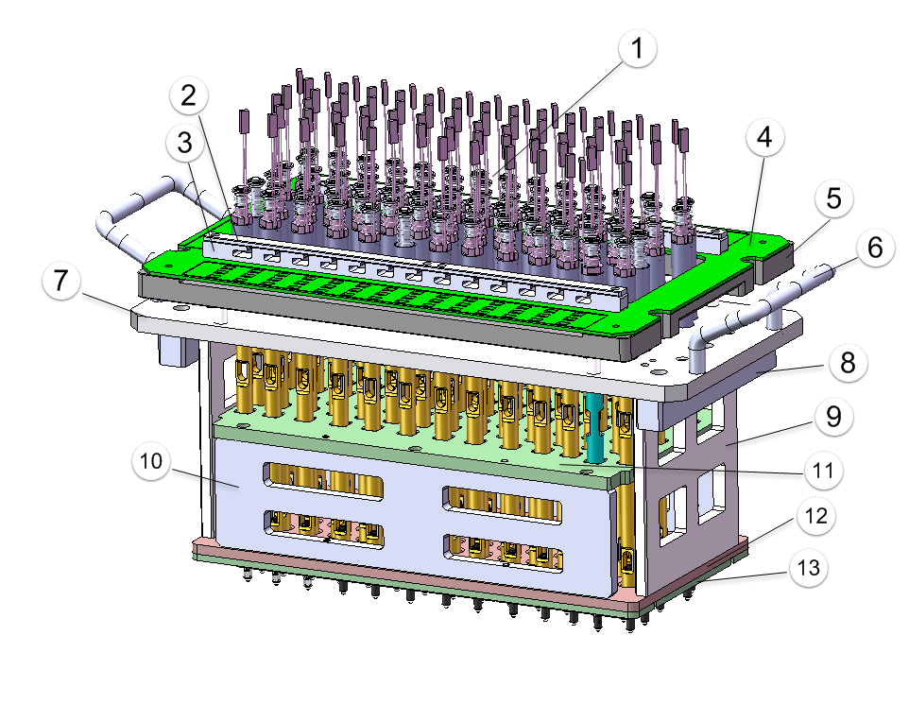
图1 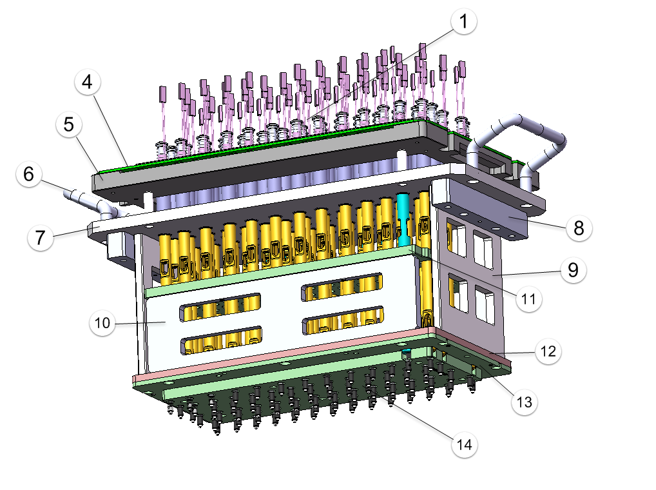
图2
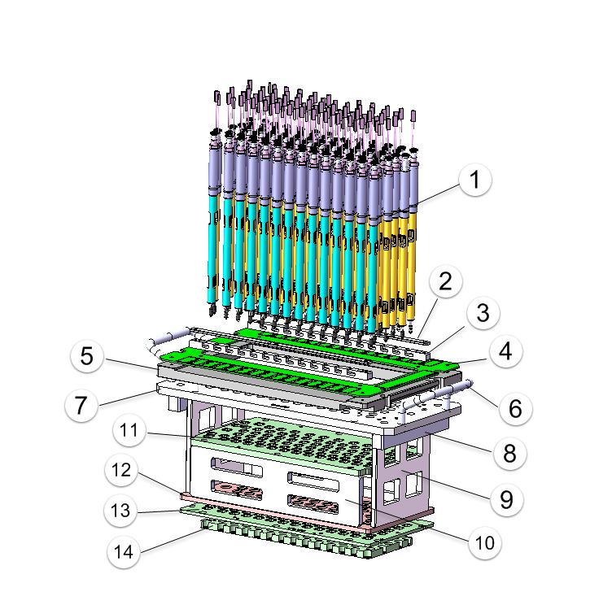
图3
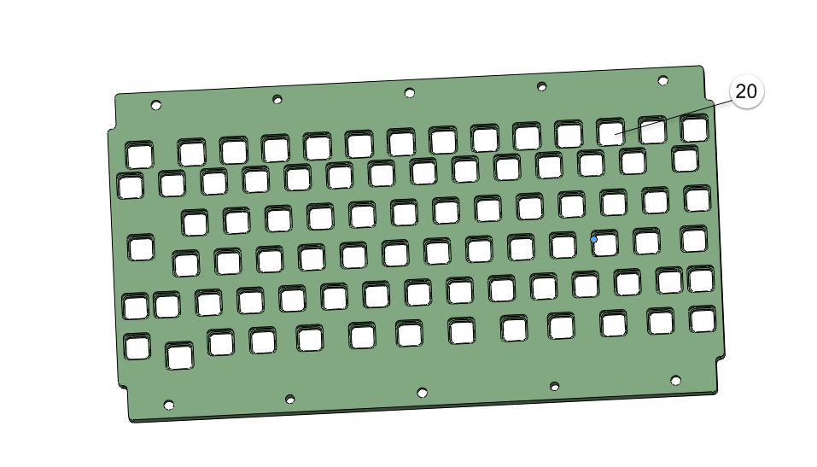
图4
本实施的有益效果是：
- 保障整个机构的整体的平行度进度在0.05以内
- 保证敲击杆不卡塞，敲击力输出稳定，测试精度高，测试通过率高。
- 结构紧凑、简单，装配维护保养操作方便。
- 使用寿命长。

4、本发明的关键点和欲保护点是什么？（发明内容部分提供的是为完成一定功能的完整技术方案，在本部分是提炼出技术方案的关键创新点，列出1、2、3…，以提醒代理人注意，便于代理人撰写权利要求书）
关键点和欲保护点是：
- PCB板的结构设置；
- 整个机构的导向功能；
- 结构中的保护装置。

5、与第1部分最好的现有技术相比，本发明有何优点（结合发明内容简单介绍，一两个自然段即可）
同第2点中的描述相同，主要集中与维护装配方面快捷，结构牢固稳定，节约生产工时提高成本。
6、针对第3部分中的技术方案，是否还有别的替代方案同样能完成发明目的？
无
7、其他有助于专利代理人理解本技术的资料（给代理人提供更多的信息，可以有助于代理人更好更快的完成申请文件）
无

注意：
1.背景技术和详细技术方案，一定要写的全面、清楚。
2.英文缩写有中文译文，避免使用英文单词，最好在术语解释部分给出。
3.全文对同一事物的叫法应统一，避免出现一种东西多种叫法。
4.专利法规定：
  - 专利必须是一个技术方案，应该阐述是通过什么技术方案来实现的，不能只有原理，也不能只做功能介绍；
  - 专利必须充分公开，以本领域技术人员不需付出创造性劳动即可实现为准。

